前沿共生第四十三阶段：三模型局部敏感度固定阈值覆盖审计
  - 407 点、1221 次固定阈值判定、逐点违规与聚合错觉
2026-11-09

目录

日期：2026-11-09
文档性质：对三份冻结局部诊断中的 407 个留出点执行 1、2、4 倍固定阈值算术审计，共 1221 次判定；不是概率覆盖率、置信区间、确定性残差界、阈值优化或独立实验。

1. 冻结规则与零标准差边界
覆盖协议提交为 9b3199d，冻结三份输入的 SHA-256、全部点、三个倍数和违规保留规则。分析只使用已存储的预测、残差与局部线性化预测标准差，不重新运行拟合、SVD 或协方差估计。
对第 i 点，绝对残差为 |e_i|，局部标准差为 s_i，固定倍数 k 的覆盖判定写为：
$$C_{i}(k)=1​\left(|e_{i}|≤ks_{i}\right)， r_{i}=\frac{|e_{i}|}{s_{i}} (s_{i}>0)。$$
当 s_i=0 时，|e_i|=0 才覆盖，非零残差直接判为违规且不计算比值。本次 407 点的局部标准差均为正，没有零标准差特例。三个倍数在查看逐点结果前已经冻结，不能根据结果选择“最优倍数”。

2. 三数据集原始计数
数据集 | 1 倍覆盖／违规 | 2 倍覆盖／违规 | 4 倍覆盖／违规 | 1、2、4 倍零违规折数
Roszman1（25 点） | 12／13 | 16／9 | 21／4 | 1、2、3
Chwirut1（214 点） | 37／177 | 101／113 | 146／68 | 0、0、0
ENSO（168 点） | 36／132 | 64／104 | 116／52 | 0、0、0
描述性合计（407 点） | 85／322 | 181／226 | 283／124 | 1、2、3
随着倍数增大，覆盖数按预定嵌套关系增加，但 Chwirut1 和 ENSO 的每一折在三个阈值下都至少有一个违规点。上述合计只是当前 407 点和 1221 次判定的清单，不是概率、期望覆盖率或模型间统一评分。

3. 全部十五折的覆盖与最大逐点比值
数据集：折 | 1 倍覆盖／总数 | 2 倍覆盖／总数 | 4 倍覆盖／总数 | 最大逐点残差／敏感度
Roszman1：1 | 4／5 | 5／5 | 5／5 | 1.198916
Roszman1：2 | 1／5 | 3／5 | 5／5 | 3.447532
Roszman1：3 | 1／5 | 1／5 | 3／5 | 7.852015
Roszman1：4 | 1／5 | 2／5 | 3／5 | 6.328133
Roszman1：5 | 5／5 | 5／5 | 5／5 | 0.739369
Chwirut1：1 | 12／57 | 48／57 | 56／57 | 5.483457
Chwirut1：2 | 10／54 | 17／54 | 33／54 | 11.646556
Chwirut1：3 | 7／51 | 18／51 | 25／51 | 25.724483
Chwirut1：4 | 7／23 | 14／23 | 19／23 | 8.130865
Chwirut1：5 | 1／29 | 4／29 | 13／29 | 15.854932
ENSO：1 | 7／34 | 11／34 | 21／34 | 10.100267
ENSO：2 | 5／34 | 11／34 | 20／34 | 11.958800
ENSO：3 | 8／34 | 14／34 | 20／34 | 11.015956
ENSO：4 | 8／33 | 15／33 | 26／33 | 8.472875
ENSO：5 | 8／33 | 13／33 | 29／33 | 9.361488
1 倍阈值下只有 Roszman1 第 5 折完全覆盖；2 倍阈值下 Roszman1 第 1、5 折完全覆盖；4 倍阈值下 Roszman1 第 1、2、5 折完全覆盖。其余每个折都保留违规点。
最大逐点比值出现在 Chwirut1 第 3 折第 30 点，达到 25.724483。该折在 4 倍阈值下仍有 26 个违规点。Chwirut1 第 5 折的覆盖最弱：三个阈值分别只有 1、4、13 点覆盖。

4. 最大敏感度与实际逐点误差不能混为一谈
案例 | 第四十二阶段折级比值 | 本次逐点结果 | 说明的问题
Roszman1 第 5 折 | 最大局部敏感度／RMSE 为 2.697264 | 最大逐点比值仅 0.739369，1 倍阈值已覆盖 5／5 | 最大局部敏感度与最大实际残差不必发生在同一点，折级最大值之比不能替代逐点覆盖
Chwirut1 第 1 折 | 比值为 1.025658 | 最大逐点比值为 5.483457，4 倍阈值仍有 1／57 违规 | 折级比值接近 1 仍会掩盖单点极端残差
Chwirut1 第 3 折 | 比值为 0.154094 | 最大逐点比值为 25.724483，4 倍阈值违规 26／51 | 很小的折级比值并不意味着所有点都被局部敏感度包住
ENSO 全部五折 | 最大折级比值仅 0.446846 | 每折在 1、2、4 倍阈值下均有违规，最大逐点比值为 11.958800 | 小于 1 的折级比值不能证明逐点安全、周期安全或校准
这些结果并没有互相矛盾：第四十二阶段比较的是“全折最大局部标准差”和“全折 RMSE”，本阶段比较的是“每个点的实际绝对残差”和“该点的局部标准差”。分子和分母取自不同聚合层级，答案自然不同。
因此，局部敏感度可以在部分折提供误差尺度提示，但不能直接当作确定性残差界。尤其不能为了获得高覆盖而只报告 Roszman1 第 5 折，也不能用 Chwirut1 或 ENSO 的折级小比值掩盖其大量逐点违规。

5. 四联组图与读图顺序
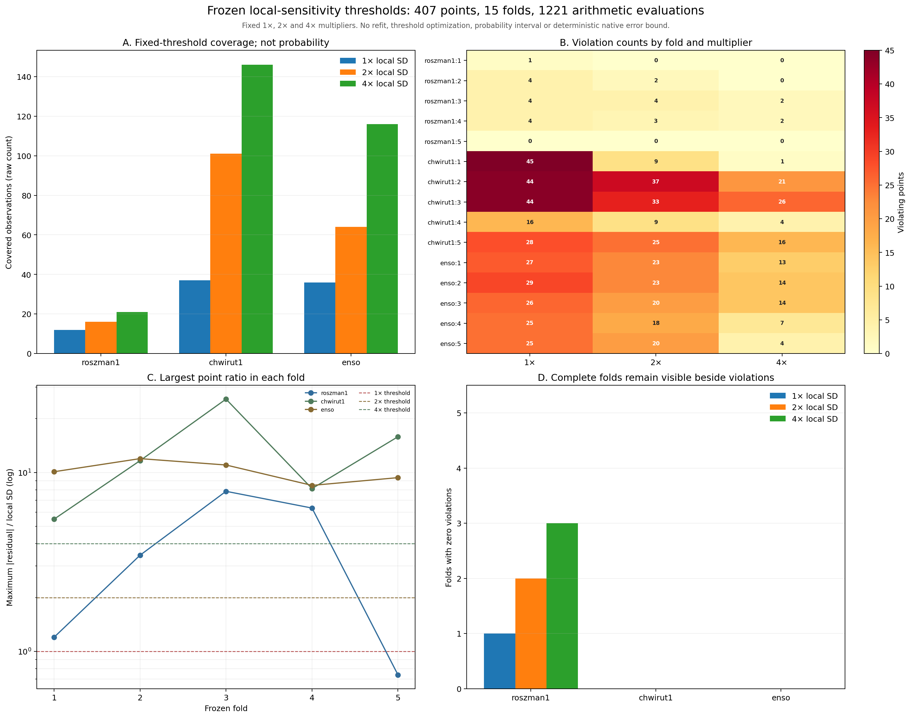
图 50｜三模型局部敏感度固定阈值覆盖审计（第 1 幅，共 1 幅）
插入位置：§5「四联组图与读图顺序」；顺序第 1 幅，共 1 幅。
A 为三个数据集在固定倍数下的原始覆盖计数；B 为 15 折乘 3 倍数的违规热图；C 为每折最大逐点残差／敏感度，并标出 1、2、4 倍参考线；D 为零违规折数。B 与 D 必须联读，防止只展示完全覆盖的 Roszman1 折而忽略其他 12 个仍有违规的折。

6. 证据边界与后续义务
问题 | 本次审计可以支持的回答 | 不能推出的结论
固定倍数是否覆盖所有点 | 否；三个倍数分别违规 322、226、124 点 | 局部标准差就是确定性误差界
折级最大敏感度／RMSE 能否替代逐点审计 | 不能；Roszman1 第 5 折与 Chwirut1 第 3 折展示两种相反的聚合错觉 | 用单一折级比值判断全部点安全
是否存在完全覆盖折 | 有，但仅 Roszman1 的部分折；Chwirut1 和 ENSO 没有 | 把少数完全覆盖折推广到整个模型
能否把计数转成概率覆盖 | 不能；当前只是 1221 次固定算术判定 | 置信区间、后验区间、校准分数或期望覆盖率
是否优化了阈值 | 没有；1、2、4 倍在结果前冻结 | 事后选择最优倍数或隐藏违规
后续若要建立原生确定性残差界，需要独立的非线性参数区域、区间传播和连续外推协议。当前结果只证明局部标准差可作为一类诊断量，并明确了它在何处不能覆盖真实残差；不产生原生概率区间、确定性界或物理内生性结论。

可复核文件
- 冻结协议：validation/native-sensitivity-threshold-coverage-protocol.json
- 完整逐点结果：exports/native-sensitivity-threshold-coverage.json
- 分析与验证脚本：scripts/analyze_native_sensitivity_threshold_coverage.py
- 单元与负例测试：tests/test_native_sensitivity_threshold_coverage.py
- 四联组图：papers/50_三模型敏感度阈值覆盖/fig50_native_sensitivity_threshold_coverage.png
- 三项输入：validation/roszman1-native-identifiability.json、validation/chwirut1-native-identifiability.json、validation/enso-native-identifiability.json

